Enviar tickets a desarrollo
- Encuentran el ticket que previamente conversaron con desarrollo y acordaron que deberá ser resuelto por ellos y no por soporte.
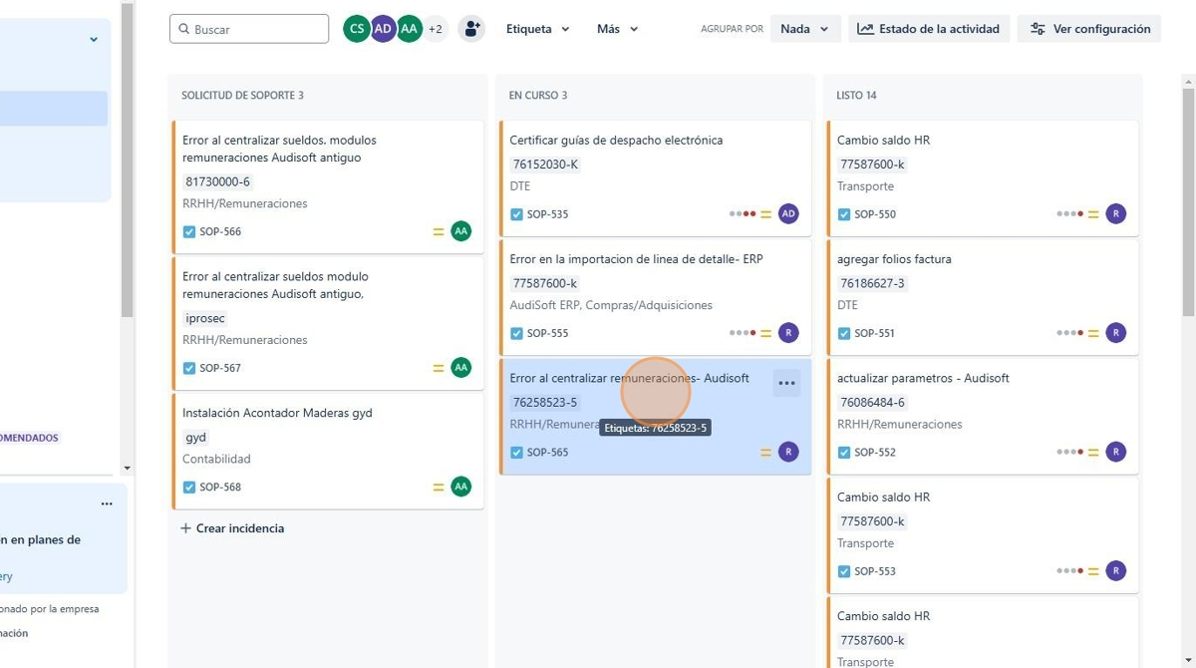
- Abren el ticket y revisan si hay información relevante en los comentarios que deba ser conocida por desarrollo, como puede ser archivos adjuntos o comentarios con instrucciones, esto debido a que al copiar/clonar tareas los comentarios no se traspasan. Esta información relevante debe ser dejada en la descripción del ticket, así desarrollo la verá en la copia que se hará.
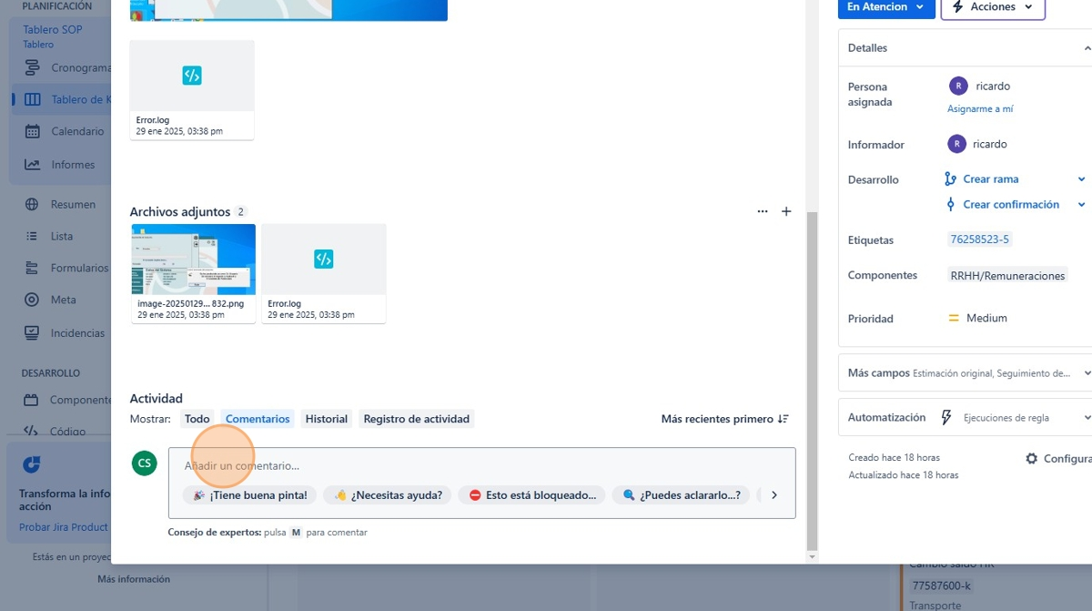
- Luego de revisados los comentarios y editada la descripción, cambian el estado del ticket a "desarrollo" esto hará que Jira automáticamente cree una copia en el proyecto "Desarrollo".
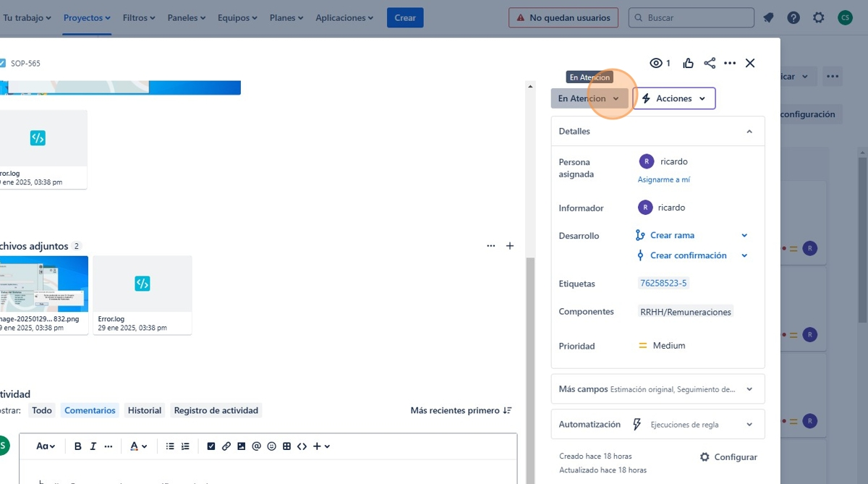
- Una vez cambiado a desarrollo, cerramos el ticket y vamos al proyecto donde se creó la copia.
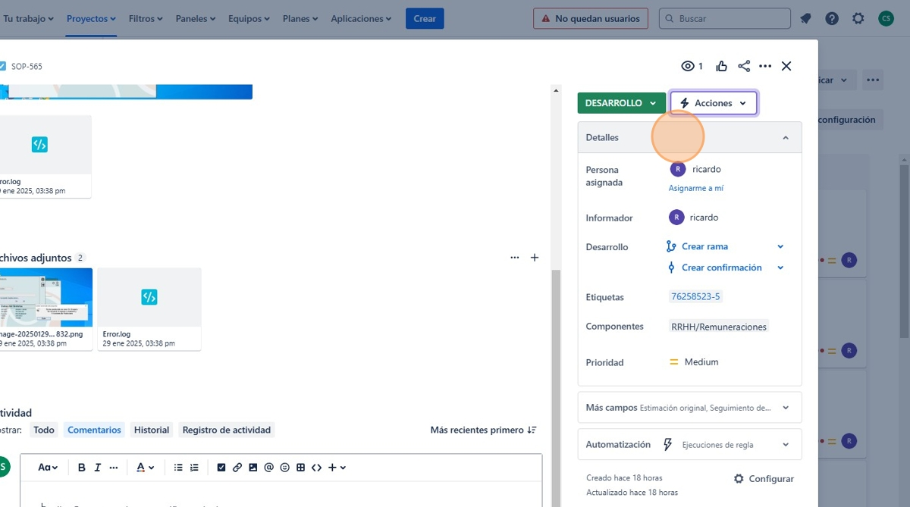
- Para cambiar de proyecto, debemos buscar en la parte superior el menú "Proyectos"
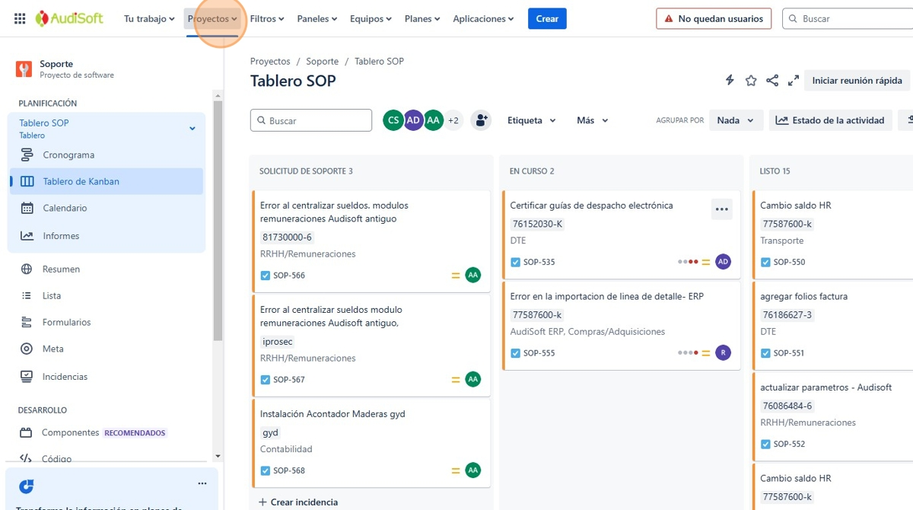
- En el menú proyectos elegimos el proyecto llamado "Desarrollo"
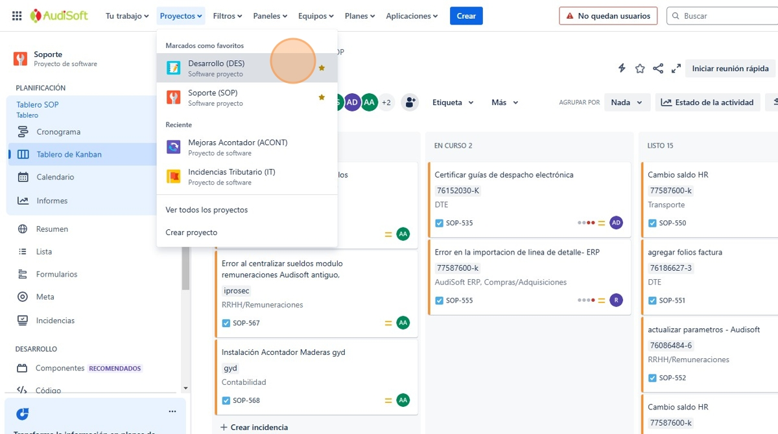
- Dentro del proyecto Desarrollo nos cambiamos a la vista de "backlog"
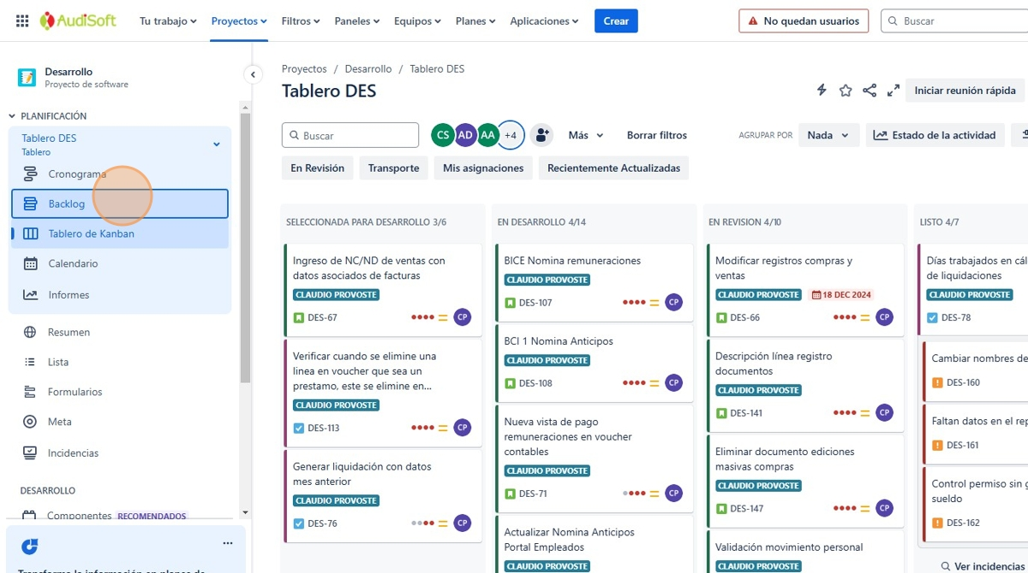
- En el backlog ubicamos la nueva tarea que Jira copio, tendrá el mismo nombre que en el proyecto soporte y es probable que tenga el código más alto ya que es una tarea nueva.
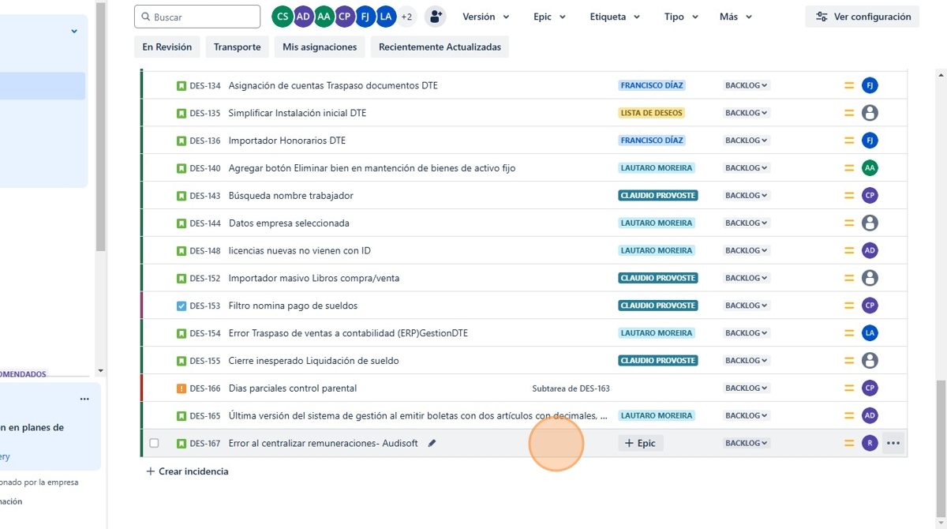
- Abrimos la tarea y revisamos la persona asignada, como es una copia de la tarea de soporte aparecerá como responsable quien la creó en el proyecto anterior, esto debe ser cambiado al desarrollador con el que conversaron y les dijo que esa tarea debe ser revisada por ellos.
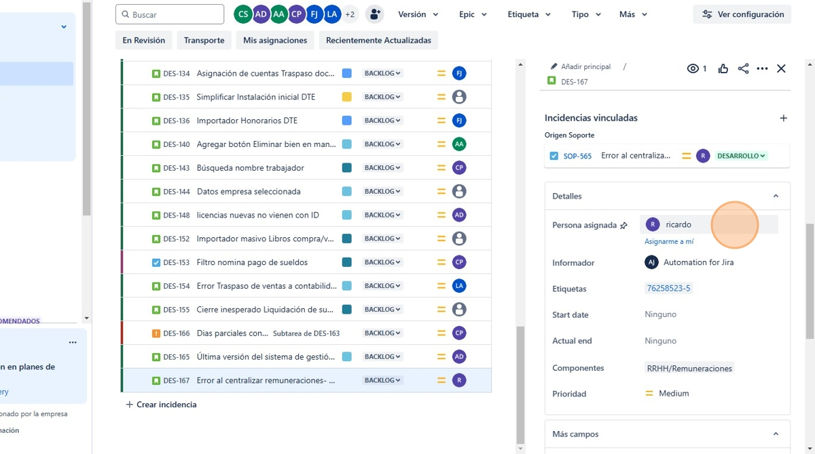
- En persona asignada eligen al desarrollador, de ahí en adelante la tarea es responsabilidad de desarrollo mantenerla actualizada, terminarla y avisar a soporte que está lista.
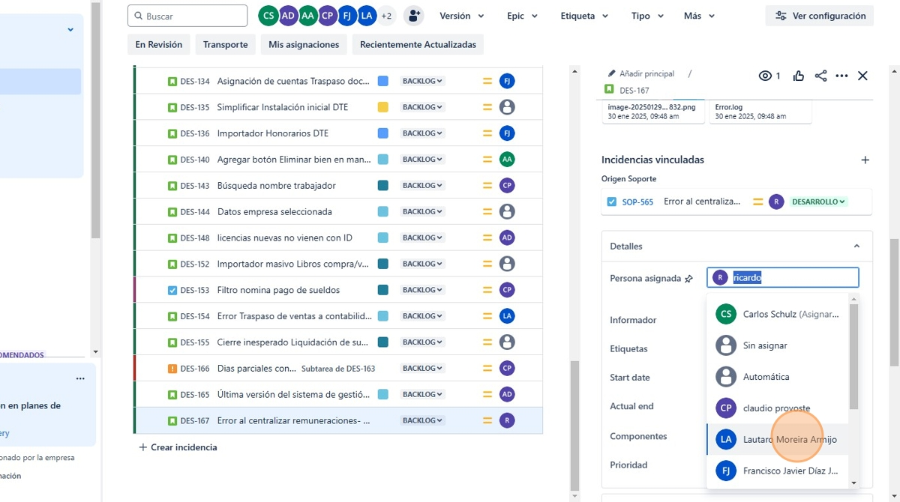
- Recuerden regresar al proyecto Soporte para la creación de nuevos tickets
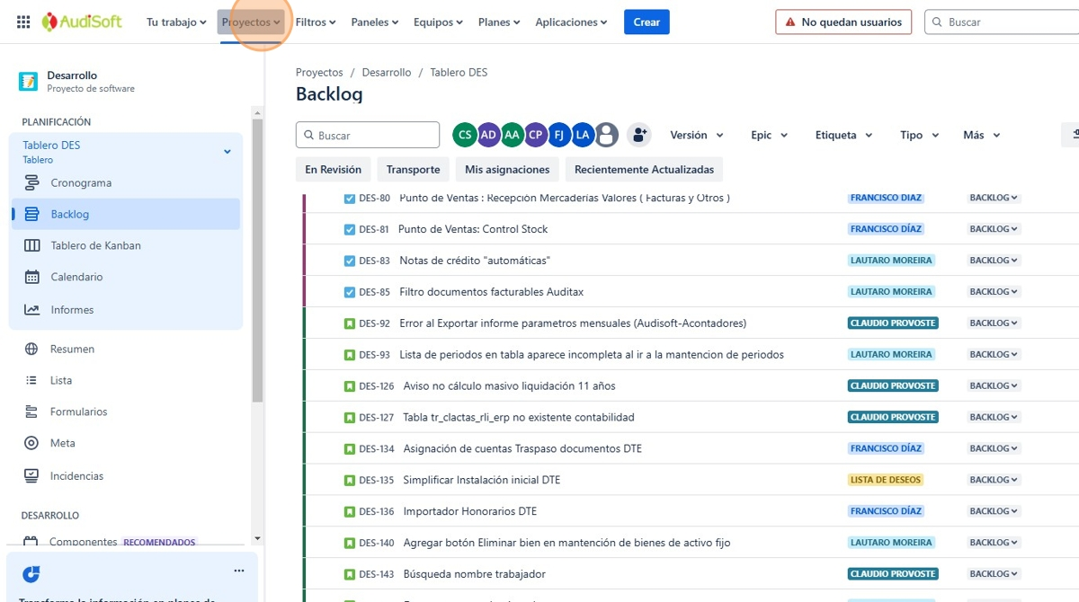
- Para regresar deben buscar nuevamente el menú proyectos en la parte superior y presionar el que diga Soporte
